Căutați mai întâi Împărăția Cerurilor!
Introducere:
Fiecare copil va avea în față o foaie cu “Lista priorităților”, în care v-a trebui să completeze, în ordinea priorităților fiecăruia, care sunt lucrurile cele mai importante din viața lor.
Învățătorul la rândul lui va avea și el o listă a priorităților copiilor din clasă în care va nota, de la unu la cinci, care au fost prioritațile cele mai des amintite de copii și în ce ordine.În funcție de rezultatul obținut se va conduce discuția spre adevărul central: “Căutați mai întâi Împărăția Cerurilor!”

Cuprins:
“Nu vă îngrijoraţi, deci, zicând: „Ce vom mânca?” Sau: „Ce vom bea?” Sau: „Cu ce ne vom îmbrăca?”
32 Fiindcă toate aceste lucruri Neamurile le caută. Tatăl vostru cel ceresc ştie că aveţi trebuinţă de ele.
33 Căutaţi mai întâi Împărăţia lui Dumnezeu şi neprihănirea Lui, şi toate aceste lucruri vi se vor da pe deasupra…” MATEI 6:31-33
Dumnezeu știe exact de ce ai tu nevoie în viața de zi cu zi. Știe că trebuie să mănânci, să bei și să te îmbraci, dar El nu dorește ca prioritatea ta numărul unu să fie aceste lucruri, El dorește ca numărul unu în prioritățile tale să fie El și căutarea Împărăției Lui!
Cum poți să verifici dacă tu cauți cu adevărat Împărăția Cerurilor?Comportamentul tău, alegerile tale în anumite situații arată dacă cauți sau nu Împărăția Cerurilor. Exemple din viața de zi cu zi: “Atunci când prietenii tăi te cheamă să te duci cu ei la un suc, dar tu știi că mămica ta merge să viziteze pe cineva care este bolnav, și trebuie să alegi, unde să te duci? La o distracție de o clipă sau vei prefera să Cauți Împărăția Cerurilor (AC) , vizitând acel om bolnav, împreună cu mama ta?
Sau atunci când toți colegii tăi se duc duminica la film, iar tu trebuie să vii la biserică pentru că vei cânta o cântare împreună cu frații tăi, și îți este greu să te decizi, nu știi ce să faci….dacă vei alege să faci ceva spre slava lui Dumnezeu, El îți promite că va fi cu tine, astfel tu vei căuta mai întâi Împărăția lui Dumnezeu!!!(AC)
Când tu știi că ai un examen important luni, dar totuși nu alegi să rămâi acasă duminică seara să înveți, ci vii la biserică, tu astfel cauți mai întâi Împărăția lui Dumnezeu(AC), și îi arați Domnului că te încrezi în El și în purtarea Lui de grijă!!
Domnul cunoaște foarte bine nevoile tale, dar dorința Lui este ca tu să nu te preocupi de lucrurile acestea din lume pentru că Domnul îți promite că îți va purta de grijă, așa că alege să te încrezi în Domnul și să cauți mai întâi de orice Împărăția Cerurilor!!!(AC)
Tu nu trebuie să căuți ceea ce neamurile caută, tu nu trebuie să fii ca și copiii care nu-L cunosc pe Cristos, tu nu trebuie să cauți să fi plăcut oamenilor, ci să fi placut lui Dumnezeu.Tu trebuie să fi acel copil care atunci când se roagă în rugăciunea Tatăl nostru “vie Împărăția Ta”să și creadă ceea ce spune!

Fariseii erau cei care căutau Împărăția lui Dumnezeu,
( pun imaginea cu Împărăția cerurilor și regele care stă pe tron), ei nu înțelegeau căci chiar prin Domnul Isus Cristos a venit Împărăția Cerurilor pe pământ. El este persoana centrală în acea Împărăție, El este Împăratul acestei Împărății!

Fariseii nu conștientizau că Domnul Isus Cristos este Împăratul Împăraților. Ei așteptau ca Împărăția Cerurilor să vină într-un fel în care izbește privirile, dar Domnul vine și le spune că Împărăția lui Dumnezeu nu va veni ca să izbească privirile, ba mai mult, le spune că Împărăția cerurilor este în ei.
“Căci iată că Împărăția lui Dumnezeu este înlăuntrul vostru.”
LUCA 17: 21b
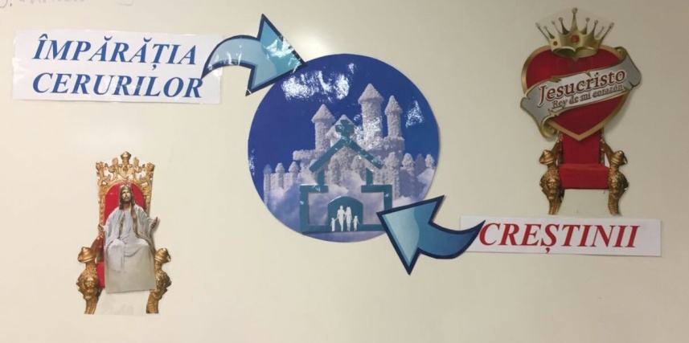
În Împărăția cerurilor pe tron stă Cristos, El este Regele acestei Împărății. Dar, în același timp, din această împărăție face parte biserica neprihănită a lui Cristos,(punem imaginea cu biserica peste cea cu împărăția cerurilor) cei care într-o zi L-au primit pe Domnul în inima lor, deci pe tronul inimii lor cine trebuie să stea?(punem imaginea cu tronul și cu inima) Domnul Isus Cristos….dacă aceeași împărăție domnește și în inima ta, pe tronul inimii tale trebuie să stea Isus Cristos!
Dacă pe tronul inimii tale stă Cristos, dacă El este rege în inima ta, El te va călăuzi în tot ceea ce vei face și îți va fi ușor să cauți mai întâi Împărăția Cerurilor!(AC) Pacea, bucuria și neprihănirea vor domni în inima ta și Împărăția cerurilor va fi chiar în inima ta!!!

APLICAȚIE COPIL MÂNTUIT:
Cercetează-ți inima, tu care într-o zi I-ai spus Domnului:”Doamne Tu ești Împăratul inimii mele!”, și vezi dacă cauți în fiecare zi neprihănirea lui Dumnezeu, pacea și bucuria, dacă răspunsul este “Da” înseamnă că faci parte din biserica neprihănită a lui Cristos, și Împărăția Cerurilor este în inima ta. De aceea spune Domnul că Împărăția este în tine, pentru că tu deja faci parte din ea și de aceea într-o zi, când Domnul va reveni pe norii cerului, tu și cu mine, împreună cu mii de frați neprihaniți vom zbura la cer, ca să ne întâlnim cu Domnul Isus Cristos. Dacă pe tronul inimii tale stă Domnul Isus atunci să știi că faci parte din Împărăția Cerurilor! Dacă răspunsul este ”Nu”, dacă tu nu cauți neprihănirea, pacea și bucuria în Duhul Sfânt trebuie să te pocăiești, să ceri iertare Domnului și să cauți aceste lucruri din toată inima ta, pentru că dacă nu Domnul nu te va lua în Împărăția Lui, deoarece spune Cuvântul lui Dumnezeu că:”Nimic întinat nu va intra în ea, nimeni care trăiește în spurcăciune și în minciună, ci numai cei scriși în cartea vieții Mielului. APOCALIPSA 21:27
Viața ta trebuie să fie un proces continuu de sfințire, și de căutare a Împărăției cerurilor(AC) prin tot ceea ce facem. Tu azi trebuie să alegi să îți sfințești viața, să cauți mai întâi Împărăția cerurilor, pentru ca într-o zi să poți ajunge în acea Împărăție minunată pe care ne-a pregătit-o Cristos!
APLICAȚIE COPIL NEMÂNTUIT:
Vrei ca Domnul să-ți scrie numele în cartea vieții?Vrei ca să ajungi într-o zi în Împărăția Cerurilor? Vrei să fi și tu printre neprihăniții Domnului care vor zbura la cer? Pocăiește-te de păcatele tale, cere iertare Domnului și caută pacea, neprihănirea și bucuria în Duhul Sfânt! Și mai întâi de toate caută Împărăția lui Dumnezeu! și nu uita că destinația copiilor lui Dumnezeu este Cerul ! Domnul să ne ajute pe toți să ne vedem în Împărăția Cerurilor!
BIBLIA.

